Formatowanie tekstu - podstawy

Zadanie 1
Zmień wygląd tekstu zgodnie z wzorem z obrazka (Arial, 12):

Wzór:
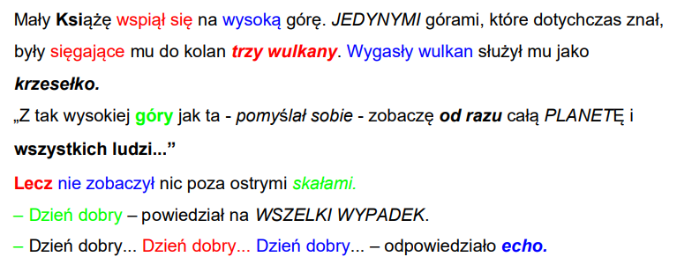

Tekst do zmiany:
Mały Książę wspiął się na wysoką górę. Jedynymi górami, które dotychczas znał,
Były sięgające mu do kolan trzy wulkany. Wygasły wulkan służył mu jako krzesełko.
„z tak wysokiej góry jak ta - pomyślał sobie - zobaczę od razu całą planetę i wszystkich ludzi...”
Lecz nie zobaczył nic poza ostrymi skałami.
– Dzień dobry – powiedział na wszelki wypadek.
– Dzień dobry... Dzień dobry... Dzień dobry... – odpowiedziało echo.

Zadanie 2
Zmień rodzaj i wielkość czcionki zgodnie z poleceniem.

Tekst do zmiany:
Źrenica oka to zwierciadło duszy i źródło mądrości. (Times New Roman 12)
Źrenica oka to zwierciadło duszy i źródło mądrości. (Impact 14)
Źrenica oka to zwierciadło duszy i źródło mądrości. (Arial 15)
Źrenica oka to zwierciadło duszy i źródło mądrości. (Courier New 11)
Źrenica oka to zwierciadło duszy i źródło mądrości.( Bookman Old 9)

Zadanie 3
Podziel tekst na akapity,
zastosuj listę punktowaną z samodzielnie zdefiniowanym punktorem,
zmień wygląd tekstu zgodnie z wzorem z obrazka:

Wzór:
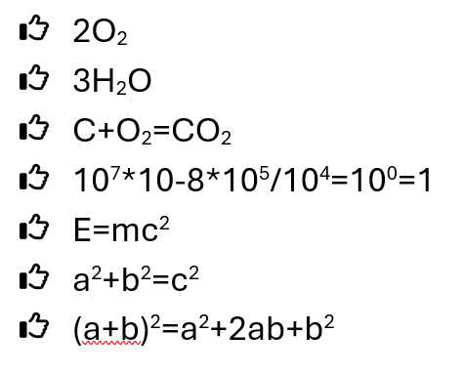

Tekst do zmiany:
2O2 3H2O C+O2=CO2 107*10-8*105/104=100=1 E=mc2 a2+b2=c2 (a+b)2=a2+2ab+b2

Zadanie 4
Sformatuj poniższe fragmenty tekstów zgodnie z poleceniami:

4.1 (Arial 9, wyrównanie do prawej)
Lato było jakieś szare i słowikom brakło tchu,
Smutnych wierszy parę ktoś napisał znów.
Smutnych wierszy nigdy dosyć i zranionych ciężkich serc.
Nieprzespanych nocy, które trawi lęk.

4.2 (Algerian 10, pogrubiona, wyśrodkowane)
LATO BYŁO JAKIEŚ SZARE I SŁOWIKOM BRAKŁO TCHU.
SMUTNYCH WIERSZY PARĘ KTOŚ NAPISAŁ ZNÓW.
SMUTNYCH WIERSZY NIGDY DOSYC I ZRANIONYCH CIŻKO SERC.
NIEPRZESPANYCH NOCY, KTÓRE TRAWI LĘK.

4.3 (Courier New 11, wyrównanie do prawej)
Lato było jakieś szare i słowikom brakło tchu,
Smutnych wierszy parę ktoś napisał znów. Smutnych
wierszy nigdy dosyć i zranionych ciężkich serc.
Nieprzespanych nocy, które trawi lęk.

Zadanie 5
Na poniższym tekście zastosuj poniższe zmiany:
- Wcięcie 1 wiersza: 3 cm
- Tekst wyjustowany
- Calibri, 13

Tekst do zmiany:
Aliquam nonummy adipiscing augue. Lorem ipsum dolor sit amet, consectetuer adipiscing elit. Maecenas porttitor congue massa. Fusce posuere, magna sed pulvinar ultricies, purus lectus malesuada libero, sit amet commodo magna eros quis urna. Nunc viverra imperdiet enim.
Fusce est. Vivamus a tellus. Pellentesque habitant morbi tristique senectus et netus et malesuada fames ac turpis egestas. Proin pharetra nonummy pede. Mauris et orci.
Aenean nec lorem. In porttitor. Donec laoreet nonummy augue. Suspendisse dui purus, scelerisque at, vulputate vitae, pretium mattis, nunc. Mauris eget neque at sem venenatis eleifend.
Ut nonummy. Fusce aliquet pede non pede. Suspendisse dapibus lorem pellentesque magna. Integer nulla. Donec blandit feugiat ligula.
Donec hendrerit, felis et imperdiet euismod, purus ipsum pretium metus, in lacinia nulla nisl eget sapien. Donec ut est in lectus consequat consequat. Etiam eget dui. Aliquam erat volutpat. Sed at lorem in nunc porta tristique.
Proin nec augue. Quisque aliquam tempor magna. Pellentesque habitant morbi tristique senectus et netus et malesuada fames ac turpis egestas. Nunc ac magna. Maecenas odio dolor, vulputate vel, auctor ac, accumsan id, felis.
Pellentesque cursus sagittis felis. Pellentesque porttitor, velit lacinia egestas auctor, diam eros tempus arcu, nec vulputate augue magna vel risus. Cras non magna vel ante adipiscing rhoncus. Vivamus a mi. Morbi neque.
Aliquam erat volutpat. Integer ultrices lobortis eros. Pellentesque habitant morbi tristique senectus et netus et malesuada fames ac turpis egestas. Proin semper, ante vitae sollicitudin posuere, metus quam iaculis nibh, vitae scelerisque nunc massa eget pede. Sed velit urna, interdum vel, ultricies vel, faucibus at, quam.
Donec elit est, consectetuer eget, consequat quis, tempus quis, wisi. In in nunc. Class aptent taciti sociosqu ad litora torquent per conubia nostra, per inceptos

